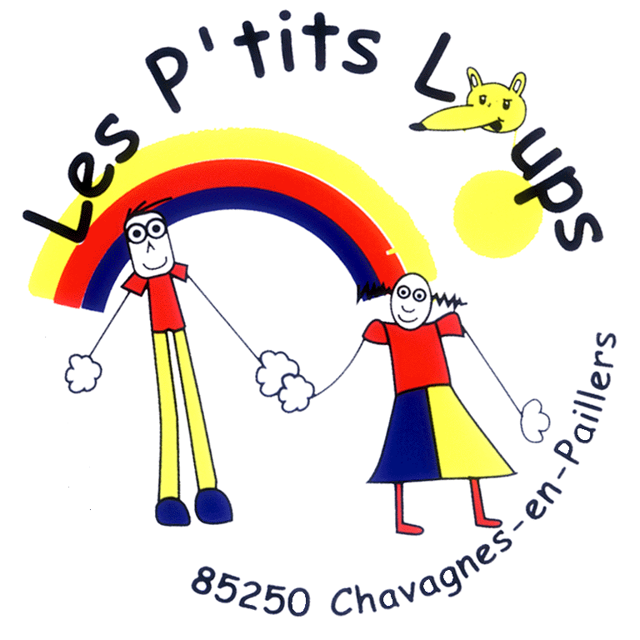

CHAVAGNES EN PAILLERS

LES LUNDI

(semaines paires)

DE 9H15 A 10H30

Au centre de loisirs

« Les P’tits Loups »

ATELIERS EVEIL MINI-LOUPS

3 mois / 3 ans

Enfants non-scolarisés

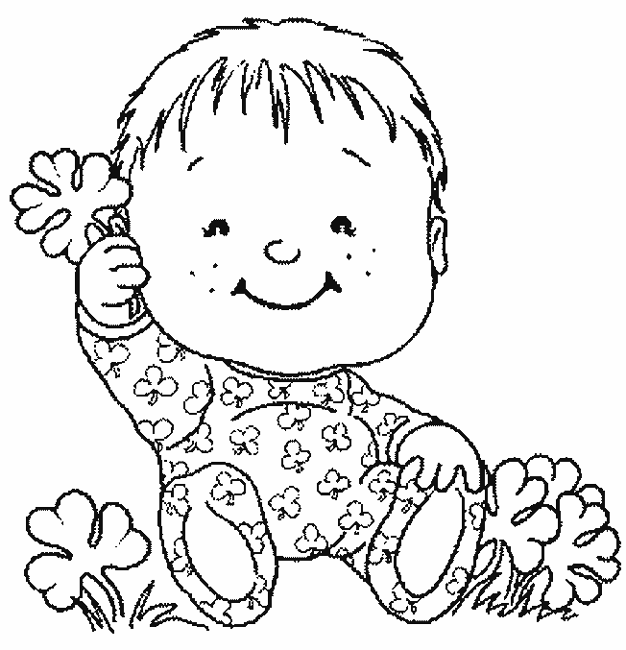

**Pratique d’une activité d’éveil avec votre enfant**

**Rencontre avec d’autres enfants**

**Echange entre parents**

**Familiarisation avec les locaux du centre**